1,4 2,18 3,13 4,20 5,15 6,14 7,22 8,17

1.4 Заряженная частица движется в однородном магнитном поле по винтовой линии. Вектор скорости частицы направлен под углом а= 80 градусов к линиям магнитной индукции. Во сколько раз шаг винтовой линии большее ее радиуса.

2,18 Квадратная металлическая рамка помещена в однородное магнитное поле, перпендикулярное ее плоскости. Сторона квадрата а= 0.2 метра. По рамке протекает ток силой I= 1кА. Какова сила натяжения провода, если индукция магнитного поля B =1Тл. Деформацией и магнитным полем провода пренебречь.
3,13 Определить магнитную индукцию поля электрона в точке А, находящейся на расстоянии b от электрона e в направлении составляющем угол a с вектором скорости электрона. Скорость движения электрона равна ${10}^{5}$ м/с, угол определяется по формуле a=0,6 град,
b=0,6 нм. Определить циркуляцию вектора магнитной индукции по контуру L, имеющего вид окружности, проходящей через точку А. Плоскость окружности перпендикулярная вектору скорости электрона, а центр находится на траектории электрона.

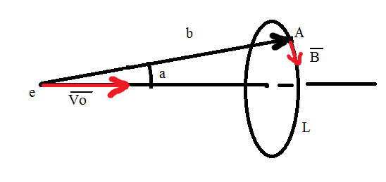
4.20 По плоскому контуру, сделанному из тонкого провода, течет ток силой Ш=100 А . Определить индукцию магнитного поля создаваемого этим током в точке О К контура = 20см.
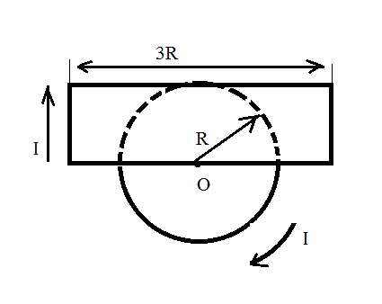

6.14 По условию задачи 4.20 определить вращающийся механический момент сил, действующий на контур с током в однородном магнитном поле с индукцией B= 0.1 Тл, направление которого составляет с направлением дипольного магнитного момента контура угол a = [8(N-1)+4] ГРАД, где N =0,6 . Найти работу сил Амера при изменении угла a на 180 град

7.22 Прямой провод О$O^{'}$ расположен перпендикулярно линиями индукции однородного магнитного поля (B=0,1 Тл) Одному из участков провода придали П образную форму с размером a= 0.1м b= 0,15м Определить диапазон изменения ЭДС индукции возникающей в проводе при его вращении с частотой n= 20 $c^{-1}$ вокруг оси О$O^{'}$
b $O^{'}$

B
a

O

8,17) Конденсатор с электроемкостью С=15мкФ и резистор R=1200 Ом соеденины параллельно и подключены к источнику, ЭДС которого равна 36 В, через ключ К. В некоторый момент времени ключ К размыкают . Определить энергию поля в конденсаторе через 0.01 сек . Внутренним R источника принебреч.

R

C

K

E

